附件

交通路线

一、济南站
济南站出站口东侧50米广场北。
二、济南西站
乘K156路或站内换乘到济南火车站，到达酒店。
三、大明湖站
乘坐83路、118路、BRT5路，到达酒店。
四、遥墙机场
机场大巴直达酒店对面广场汽车站，到达酒店。
五、济南东站
乘BRT11到达全福立交桥北，换乘K3路到达济南火车站，到达酒店。
六、长途汽车站
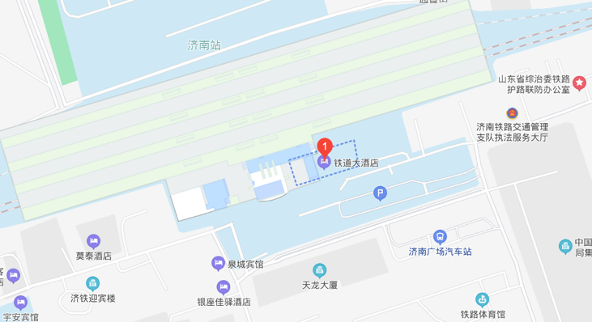
长途汽车总站乘84路和摆渡车到达酒店对面广场汽车站，到达酒店。

